**О ситуации по заболеваемости гриппом и ОРВИ и мерах профилактики**

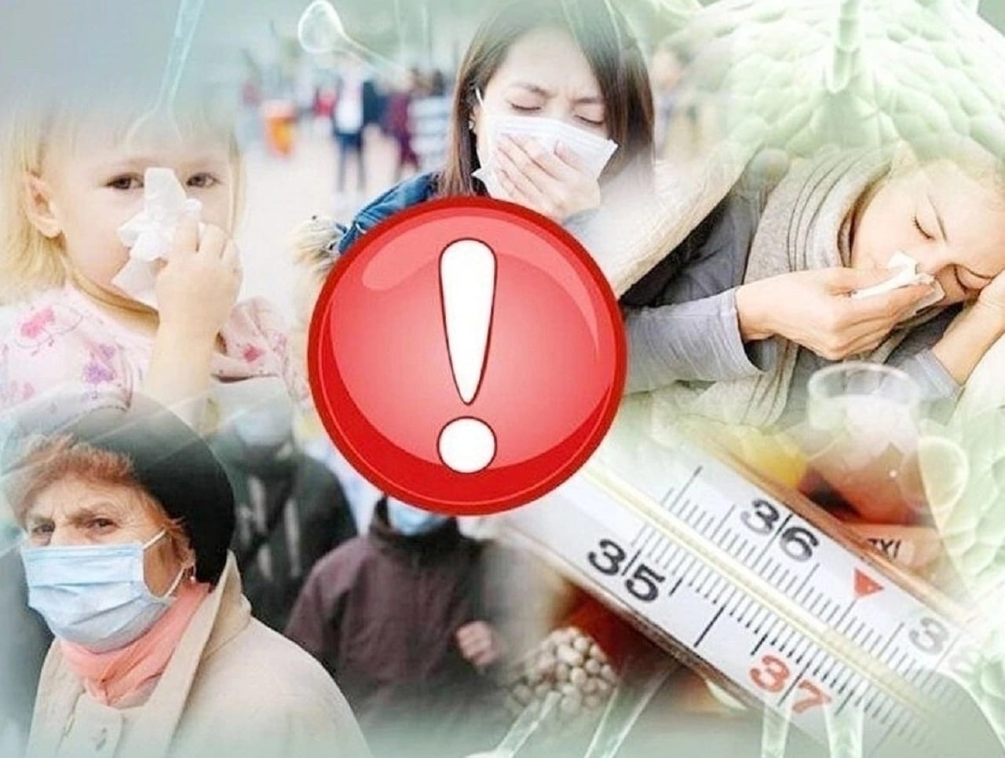

В целом по Саратовской области за прошедшую неделю (с 13.02.2023 г. по 19.02.2023 г.) зарегистрировано 24 441 случай ОРВИ, что ниже предыдущей недели на 0,4%. Заболеваемость ОРВИ по совокупному населению превышает уровень среднемноголетних значений.

По данным лабораторного мониторинга за циркуляцией вирусов - на территории области в текущем эпидсезоне выявлено 1874 случая гриппа, за неделю – 210.

Управление Роспотребнадзора по Саратовской области напоминает, что крайне важно соблюдать меры профилактики заражения острыми респираторными вирусными инфекциями:

-носить защитные маски в местах массового скопления людей(в общественном транспорте, магазине, рынке и т.д.);

- часто и тщательно мыть руки(не менее 20 секунд намыливания);

- пользоваться любыми доступными антисептическими средствами для обработки рук, особенно после посещения мест массового скопления людей;

- чаще бывать на свежем воздухе, в зависимости от погодных условий выбирать оптимальную одежду,

- по возможности включать в свой рацион больше фруктов и овощей, содержащих аскорбиновую кислоту (лимоны, апельсины, яблоки, свежую и квашеную капусту), принимать поливитаминные препараты.

- при появлении клиники острых респираторных вирусных инфекций (повышении температуры, боли в горле, общем недомогании, насморке, затрудненном дыхании) не посещать работу, учебу, детские дошкольные учреждения, а немедленно вызвать на дом врача и придерживаться назначенного лечения.

На территории Саратовской области завершилась массовая вакцинация против гриппа.

В рамках кампании по иммунизации привито более 1 млн. 447 тысяч человек.